SoapUI para una API SOUP

API SOAP: CountryInfoService

Descripción
La API CountryInfoService proporciona varios métodos para obtener información sobre los países. Aquí te mostraré cómo configurar un proyecto SOAPUI para consumir uno de los métodos más interesantes: FullCountryInfo, que devuelve información detallada de un país específico.
El WSDL de esta API se encuentra en el siguiente enlace http://webservices.oorsprong.org/websamples.countryinfo/CountryInfoService.wso?WSDL

1.- Crear un nuevo proyecto SOAP, haciendo click en File y luego en New SOAP project.

2.- Nombrar el proyecto.

3.- En el campo initial WSDL colocar la URL: http://webservices.oorsprong.org/websamples.countryinfo/CountryInfoService.wso?WSDL

4.- Nombrar proyecto, en este caso CountryInfo_Testing

5.- Al dar OK se cargara en el panel de navegacióm

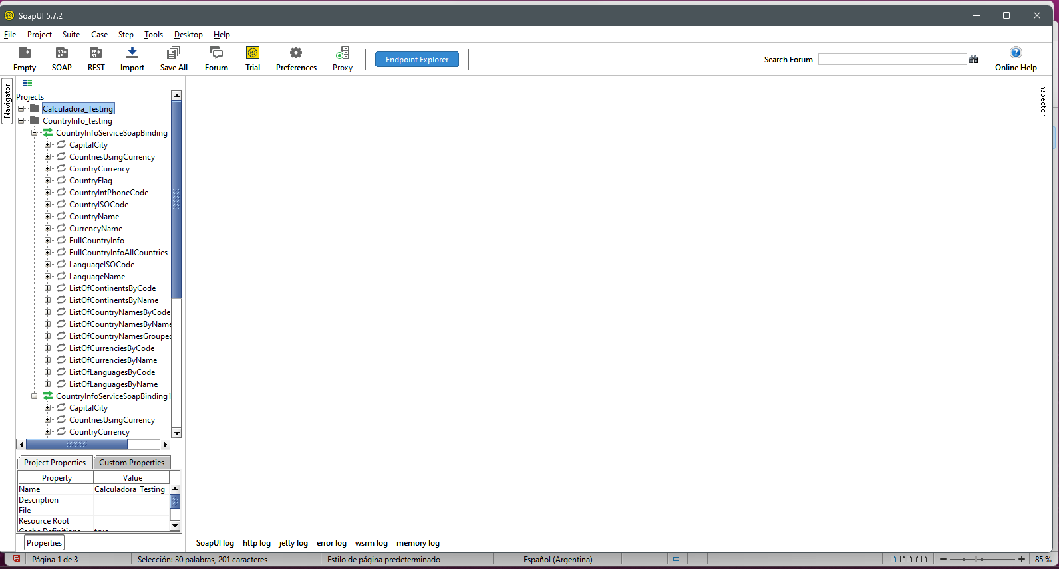

6.- Buscar la operación FullCountryInfo,desplegarla y abrir Request1

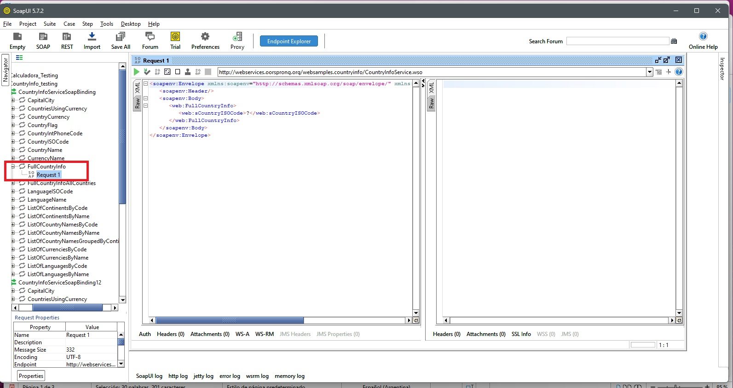
7.- Dentro del XML reemplazar sCountryISOCode con el código ISO de un país, por ejemplo, US para Estados Unidos. Dar Run

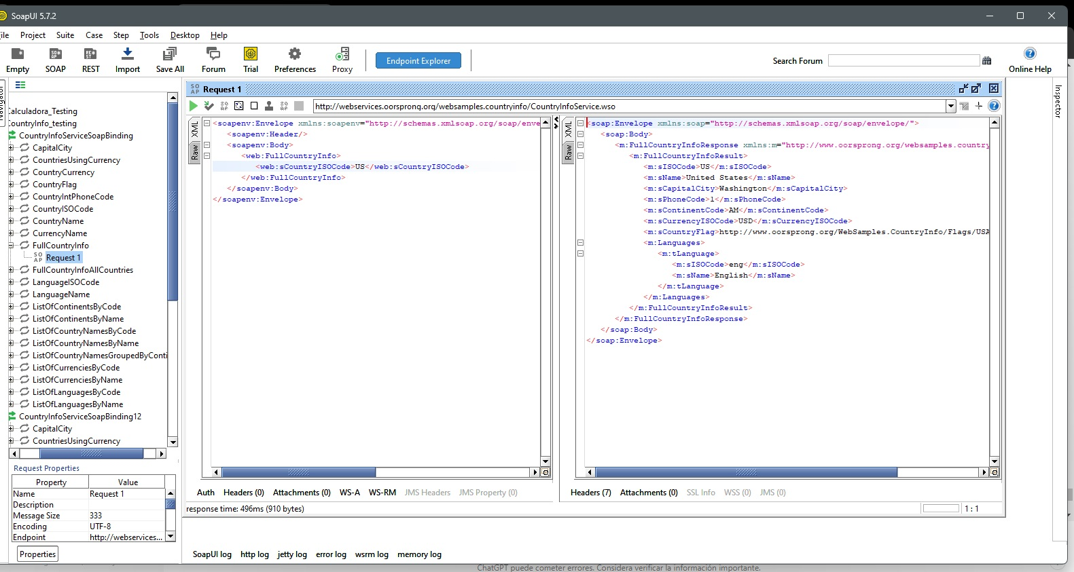
8.- La respuesta es el nombre del pais, capital hora y moneda

